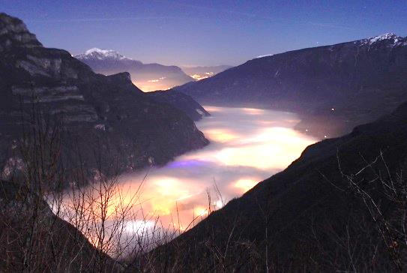 | Konferenz  „Stirbt der ländliche Raum?  Der demographische Wandel im Alpenraum – Präsentation und Erörterung des 5. Alpenzustandsberichtes  im Rahmen der Alpenkonvention“  Villach, 30. November – 1. Dezember 2015

Sprachen: Deutsch, Italienisch, Slowenisch und Englisch als Arbeitssprache
Programm:
- Tag
30. November 2015 | 13:30 -19:00
(in allen drei Sprachen)
13:30 – 14:15 | Begrüßung  Markus Reiterer – Generalsekretär der Alpenkonvention  Gaby Schaunig – Landeshauptmannstellvertreterin von Kärnten  Ewald Galle – Ö Delegation Alpenkonvention  Sara Vito* Regione Friuli – Venezia Giulia  VertreterIn aus Slowenien
14:15 – 14:45 | Präsentation der Ergebnisse aus dem RSA 5 für den Alpenraum  Marianna Elmi, Ständiges Sekretariat der Alpenkonvention
14:45 – 15:05 | „Ein demographischer Überblick über den österreichischen Alpenraum mit besonderer Berücksichtigung von Kärnten“  Peter A. Rumpolt (Statistik Austria)
15:05 – 15:15 | Fragen und Diskussion zum Vortrag
15:15 – 15:35 | Demographische Entwicklungen in den italienischen Alpen mit Fokus auf die Region Friuli – Venezia Giulia  Mauro Albani (ISTAT)
15:35 – 15:45 | Fragen und Diskussion zum Vortrag
15:45 – 16:15 | Kaffeepause
16:15 – 16:35 | Demographische Entwicklungen in den slowenischen Alpen  Tomaž Miklavčič (Slowenisches Ministerium für Umwelt und Raumplanung)
16:35 – 16:45 | Fragen und Diskussion zum Vortrag
16:45 – 17:30 | Zusammenfassung der Beiträge und Ausblick auf den 2. Tag („Runde Tische“) Ewald Galle
ab 19:00 | Gemeinsames Abendessen im Parkhotel Villach (Großer Bambergsaal)
- Tag
- Dezember 2015 | 9:00 – 12:30
Runde Tische
(Einleitung und Schlussfolgerungen in drei Sprachen;
Runde Tische in Abhängigkeit der teilnehmenden Personen mit Englisch als Arbeitssprache)
Runder Tisch 1  9:00 – 11:00  „Neue Einwohner in den Alpen“ | Moderation: Simona Vrevc – Vizegeneralsekretärin der Alpenkonvention  Impulsreferat: Andreas Haller – Institut für Interdisziplinäre Gebirgsforschung der Österreichischen Akademie der Wissenschaften
Runder Tisch 2  9:00 – 11:00  „Arbeitsmarkt und Erwerbsmöglichkeiten im Alpenraum“ | Moderation: Elke Beneke – EB Projektmanagement  Impulsreferat:  Francesco Anesi – EURAC Bozen  Miro Kristan – Soča Tal, Entwicklungszentrum
Runder Tisch 3  9:00 – 11:00  „Öffentliche Dienstleistungen für die Bevölkerung in Berggebieten: Prioritäten“ | Moderation: Marianna Elmi  Impulsreferat:  Barbara Černič-Mali – Städtisches Planungsinstitut der Republik Slowenien  Marcello Petitta – ENEA Italien
11:00 – 11:30 | Kaffeepause
11:30 – 12:30 | Berichterstattung von den drei Runden Tischen;  Schlussfolgerungen und Dank
ab 12:30 | Stehimbiss

